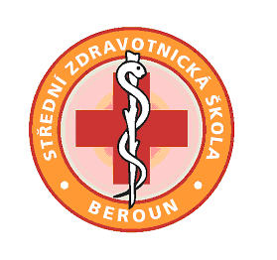 Střední zdravotnická škola, Mládeže 1102, 266 01 Beroun

MATURITNÍ ZKOUŠKY
školní rok 2023/2024 – Jarní termíny
Třída | Písemné práce PP  Didaktické testy DT | Praktická mat. zkouška | Ústní mat. Zkouška  ÚMZ
ZL4 | PP CJL, Cizí jazyk 10.04.2024  DT – 02.05. – 07.05.2024 | --------------------- | Přípravný týden  13.05.-17.05.2024  Obhajoba MP + ÚMZ  20.05.-24.05.2024
PS4A | PP CJL, Cizí jazyk 10.04.2024  DT – 02.05. – 07.05.2024 | Losování oddělení:  02. 04. 2024  PMZ  22.04.-26.04.2024 | Přípravný týden  20.05.-24.05.2024  ÚMZ  27.05.-29.05.2024
PS4B | PP CJL, Cizí jazyk 10.04.2024  DT – 02.05. – 07.05.2024 | Losování oddělení:  02. 04. 2024  PMZ  22.04.-26.04.2024 | Přípravný týden  27.05.-31.05.2024  ÚMZ  03.06.- 05.06.2024
PS3Z | ------------------------------- | PMZ  15.05. – 16.05.2024 | Přípravný týden  20.05.- 24.05.2024  ÚMZ  30.05.-31.05.2024

Mgr. Leona Machková, v.r. 27.09.2023

